外贸下滑凸显电子商务模式创新的必要性
作者：工业圈
2009年中国外贸经济受全球金融危机的影响下滑严重。根据中国海关的统计，今年1至7月，我国对外贸易累计进出口总值11467.1亿美元，比去年同期下降22.7%，其中出口同比下降22%，进口同比下降23.6%。今年春季广交会反应了中国外贸行业的严峻形势，即出口成交额大幅降低，到会客商的数量与订单质量双双下滑。传统主要依靠展会等线下贸易的方式急需变革，而随着网络普及与通讯发达，电子商务成为越来越多外贸企业开拓市场、吸引客户的重要途径。
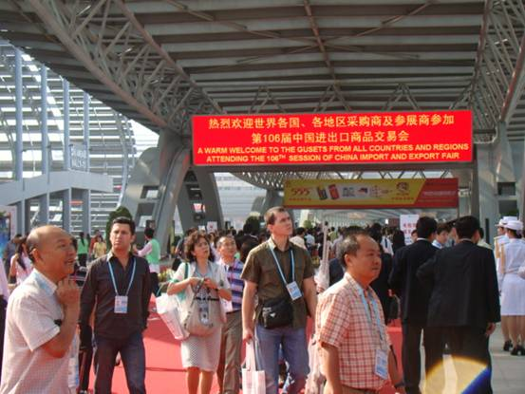
危机下的生机：电子商务
根据国家发改委中小企业司公布的调查数据：2008年上半年，我国共有6.7万中小企业倒闭，而电子商务的重要性却在此次危机中格外显著。根据艾瑞2009年公布的最新调查数据显示，凭借降低交易费用、提高交易效率、缩短汇款时间、扩大销售范围等特点，使用电子商务的线上中小企业在2008年全球经济危机下的存活几率高出传统线下企业5倍。电子商务不仅帮助许多中国企业抵御了经济危机的冲击，还为这些企业带来新的快速发展机遇。根据艾瑞的报告，83%中小企业证实电子商务“冬天见效”。
B2B网站云集广交会：电子商务成为与展会推广并行的渠道
 随着电子商务的重要性被越来越多企业发掘，如何利用电子商务平台开展业务成为众多中国外贸企业的当务之急。目前中国已有4.5%的出口企业广泛开展电子商务，31.2%的企业初步开始，28.7%的企业已着手开展，12%的企业已有考虑，仅23.6%的企业尚未考虑。就目前外贸企业的电子商务开展方式来看，除了具有一定实力、规模的大型企业自建电子商务网站外，绝大多数中小外贸企业主要依托外贸网站，如阿里巴巴、中国制造网、环球资源、生意宝、中国国际电子商务网等电子商务网站。企业在这些网站上注册商铺、发布产品信息并进行推广；而从B2B网站获取中国供应商的有关信息已成为越来越多国外采购商的首选采购途径。电子商务的快速发展对B2B网站运营商提出更高的要求，其中产品目录与分类细化、提高信息检索精准度显得最为迫切。
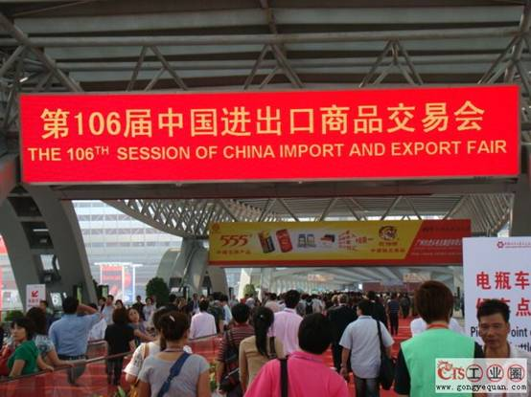
电子商务也在创新：China Industrial Supply Register 工业资源网以工业为主题，向目录深挖
目前，国内主要B2B网站多为综合性的，覆盖诸多行业领域，信息总量庞大，如何对这些企业与产品信息进行归类，提升采购商的检索效率是电子商务网站功能得以最大发挥的重要条件。现在国内已有电子商务运营商意识到这一问题的重要性与急迫性，专业、深入、全面是这一类B2B网站的主要特征。中国是制造业大国，工业生产制造占据国民经济总量的一半以上。由于工业生产的多元性和复杂性，工业备品备件、工业原料、工业服务以及行业专用设备专业材料种类复杂、数量惊人，因此，采购成为工业生产企业极为头疼的问题。这次广交会，工业资源网（www.cisregister.com）成为非常瞩目的亮点。据该网站负责人介绍，工业资源网是目前国内专注于“工业”主题的电子商务网站。它与其他的B2B网站不同， 是一个以目录检索为功能的电子商务网站；CIS工业资源网通过三级检索的方式，将大量而繁杂的工业备品备件分为25个大类，大类下面划分了近千个小类，涵盖了上万多个专业产品，便于用户的查询。另外，CIS工业资源网还设置了包括化工、冶金、电力、食品加工、医药医疗、矿山、石油等18个行业专用设备及材料的分类。准确、细致的产品目录与分类是CIS工业资源网的最大特色，极大地提高了采购商检索信息的准确性与效率。目前已有简繁体中文、英文、德文、日文四种语言页面显示，使中国的供应商不仅能为本地采购商所用，同时也吸引了越来越多海外采购商的关注。尤其是在当下的经济危机中，电子商务也需要创新，工业资源网这种模式的新型的电子商务网站带给外贸企业的新的推广模式， 作出了可喜的创新实践。

